Tillsynsbegäran – information om höga naturvärden och fridlysta arter i avverkningsanmälan A 60967-2025 i Krokoms kommun
Detta dokument behandlar höga naturvärden i avverkningsanmälan A 60967-2025 i Krokoms kommun. Denna avverkningsanmälan inkom 2025-12-08 16:15:59 och omfattar 13,8 ha.
Vi begär härmed att Skogsstyrelsen fattar beslut enligt miljöbalken som säkerställer att skogens höga naturvärden bevaras samt säkerställer att EU-lagstiftning efterlevs och att artskyddsbrott förhindras. Vi önskar även ta del av de ställningstaganden och beslut som myndigheterna meddelar till följd av aktuell avverkningsanmälan och föreningens inlaga (se 34 § förvaltningslagen).
Nedan beskrivs fynd av naturvårdsarter och fridlysta arter som gjorts i det avverkningsanmälda området. I BILAGA 1 finns artfakta om fridlysta arter.

Naturvårdsarter
I avverkningsanmälan har följande 6 naturvårdsarter hittats: doftskinn (NT), garnlav (NT), granticka (NT), harticka (NT), järpe (NT, §4) och ullticka (NT). Av dessa är 6 rödlistade. För rödlistade arter har rödlistekategorin angivits inom parentes. För fridlysta arter anges även paragrafen i Artskyddsförordningen som arten är fridlyst enligt.
De påträffade naturvårdsarterna är ett tydligt kvitto på att detta rör sig om en skog med höga naturvärden. I Figur 1 visas en karta över det avverkningsanmälda området, där samtliga fyndplatser för naturvårdsarter som finns registrerade på Artportalen har markerats.
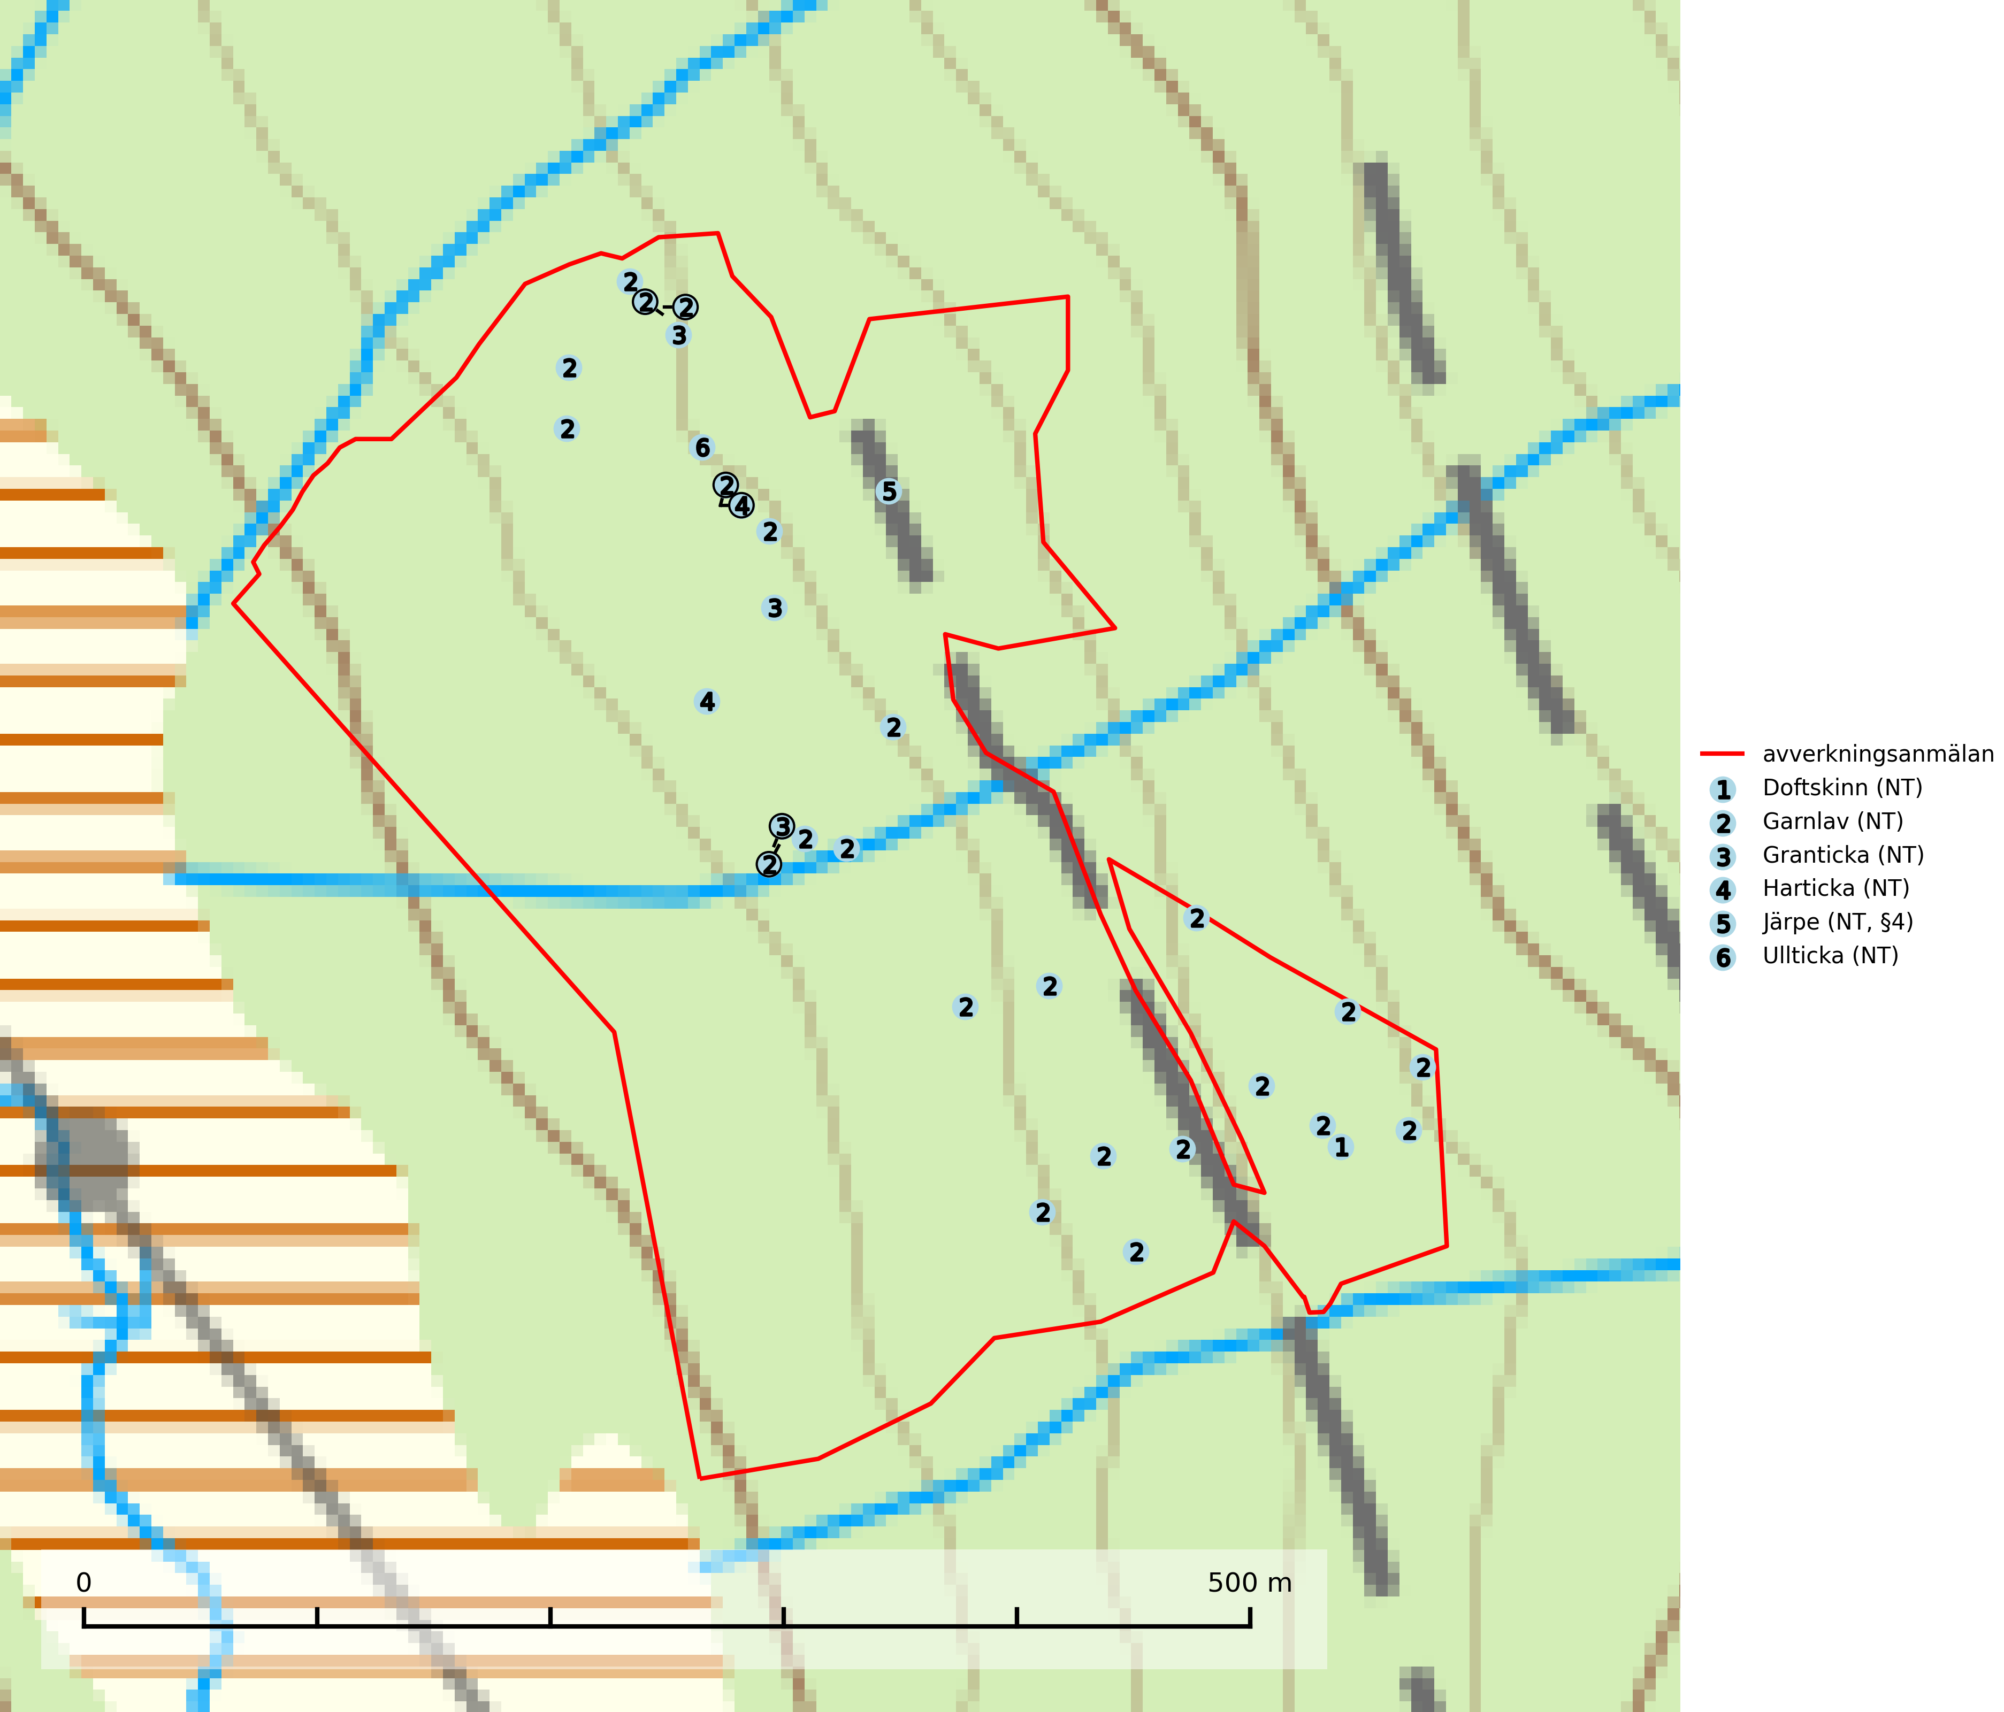
Figur 1. Fyndplatser för naturvårdsarter i det avverkningsanmälda området (röd linje). Markörer utan svart kant är placerade på fyndplatsen. Markörer med svart kant är placerade vid sidan av fyndplatsen och har ett svart streck som visar fyndplatsens exakta position. Kartans mittpunktskoordinat är N 7042893, E 447195 i SWEREF 99 TM.
Doftskinn (NT), rödlistad som nära hotad, är en mycket bra signalart för boreal granskog och indikerar ett gran-skogsekosystem med lång kontinuitet av grova lågor. Arten är placerad i toppen av Skogsstyrelsens värdepyramid för bedömning av skog med höga naturvärden och har klassats som en “urskogsindikator”, då den förekommer med ett tydligt optimum i helt eller nästan helt orörda skogar. Doftskinn är typisk art för 9010 Taiga (SLU Artdatabanken, 2025; Nitare & Skogsstyrelsen, 2019).
Garnlav (VU) är en utpräglad barrskogsart som ibland kan drapera träden i norrländska grannaturskogar med hög luftfuktighet. Den förekommer även i talldominerade bestånd där den, förutom i trädens grenverk, påträffas hängande över ojämnheter i tallbarken. Arten har minskat starkt i södra och mellersta Sverige och den minskar även i sitt nordliga utbredningsområde. Minskningstakten uppgår till 30 (20–50) % inom 50 år och överstiger gränsvärdet för Sårbar (VU). Orsaken till tillbakagången beror främst på slutavverkningar av naturskogsartade skogar. Bestånd med riklig förekomst bör regelmässigt sparas, vilket även gynnar flera andra sällsynta och rödlistade arter. Garnlav är värdväxt för den mycket sällsynta och akut hotade fjärilen barrskogslavfly (CR) som hör hemma i boreala barrskogar med riklig förekomst av värdväxten. Tidigare kunde arten konstateras årligen på flera platser vid Dala-Floda i Dalarna innan lokalerna kalavverkades. Senaste fyndet i landet av barrskogslavfly är från år 2000 då den påträffades vid Högberget i Sollefteå kommun. Garnlav är typisk art för 9010 Taiga och 9070 Trädklädd betesmark (SLU Artdatabanken, 2026).
Granticka förekommer främst i äldre skogar med naturskogskaraktär, liksom i dimensionsavverkade och plockhuggna skogar. I äldre grannaturskog i norra Sverige är den alltjämt en förhållandevis vanlig karaktärsart, medan den längre söderut blir allt mer sällsynt. I Götaland och delar av Svealand är den en god signalart för skyddsvärda granskogsmiljöer. Arten bedöms ha minskat starkt under senare år på grund av skogsavverkningar, då den framför allt växer i äldre granskog med långvarig grankontinuitet. I urskogsliknande bestånd i norra Sverige kan ibland påträffas den mycket sällsynta tickan grantickeporing (VU), som lever på döda grantickor. Det som tidigare inbegripit grantickan har visat sig röra sig om två arter; tajgagranticka Porodaedalea abietis (LC) och Porodaedalea chrysoloma (DD). Den nordligare arten, tajgagranticka, bildar större fruktkroppar och har sin främsta förekomst i norra Sverige, medan den mer tunnköttiga arten, P. chrysoloma, förekommer i sydöstra Sverige och på Gotland (SLU Artdatabanken, 2026; Nitare & Skogsstyrelsen, 2019).
Harticka (NT) är normalt en mycket bra signalart för granskogar med höga naturvärden. Även när svampen påträffas i mer påverkade skogar är det nästan alltid fråga om skogsmiljöer i sena successionsstadier med höga naturvärden. Skogsskötselåtgärder på eller i omedelbar närhet av växtplatserna kan innebära ett hot mot arten. Harticka är typisk art för 9010 Taiga, 9050 Näringsrik granskog och 9030 Landhöjningsskog (SLU Artdatabanken, 2024; Nitare & Skogsstyrelsen, 2019).
Ullticka (NT) är knuten till restbestånd av barrnaturskog och förekommer med ett tydligt optimum i orörda eller måttligt påverkade gamla granskogar där det föreligger viss kontinuitet av grov död ved. Ullticka är en bra signalart inom hela sitt utbredningsområde och i södra Sverige är den sällsynt och en god signalart för skyddsvärda granskogsmiljöer. Den hotas av avverkning och fragmentering av naturskog och äldre granskog med lång trädkontinuitet. På ullticka kan ibland ulltickeporing (VU) påträffas - det är en sällsynt ticka som nyligen delats upp i de tre olika arterna ulltickeporing Skeletocutis brevispora (VU), Skeletocutis delicata (VU) och Skeletocutis exilis (NT). Ullticka är typisk art för 9010 Taiga, 9050 Näringsrik granskog och 9030 Landhöjningsskog (SLU Artdatabanken, 2026; Nitare & Skogsstyrelsen, 2019; Miettinen & Niemelä, 2018).

Fridlysta arter
Följande fridlysta arter har sina livsmiljöer och växtplatser i den avverkningsanmälda skogen: järpe (NT, §4).
Observera att medlemsländerna är skyldiga att agera i enlighet med EU:s fågeldirektiv där det uttryckligen står att direktivet gäller för fåglar samt för deras ägg, bon och livsmiljöer (artikel 1). Vidare att de åtgärder som vidtas inte får leda till en försämring av den nuvarande situationen beträffande bevarandet av de fågelarter som avses i artikel 1 (artikel 13). Fågeldirektivet är styrande för tillsynsansvariga myndigheters ärendehantering, ställningstaganden och beslutsfattande.
Järpe (§4), som är upptagen i bilaga 1 och 2 EU:s fågeldirektiv, är mycket stationär inom sitt revir som är minst 25 hektar stort. Livsmiljöerna utgörs av tät barrskog med inblandning av lövträd och en väl utvecklad flerskiktad struktur med bärris och yngre eller undertryckta, täta granar i ett lägre skikt, ofta utmed bäckar och åar inne i den skyddande granskogen. Den överlever inte om dess livsmiljö kalavverkas och är även känslig för röjning, gallring och avverkning där unga granar och lövträd inte sparas i tillräcklig omfattning. Arten finns i sammanhängande grandominerad skog över hela Sverige men förekomsterna är betydligt glesare i Götaland än i övriga landet. Järpe är typisk art för 9010 Taiga, 9080 Lövsumpskog och 9740 Skogsbevuxen myr (SLU Artdatabanken, 2026).
I BILAGA 1 finns mer detaljerad information om ekologi samt krav på livsmiljö hos fridlysta arter.

BILAGA 1 – Fridlysta arter

Järpe – ekologi samt krav på livsmiljön
Järpe är fridlyst enligt 4§ artskyddsförordningen och upptagen i bilaga 1 och 2 EU:s fågeldirektiv. Den finns i sammanhängande grandominerad skog över hela Sverige men förekomsterna är betydligt glesare i Götaland än i övriga landet. Järpen har sina livsmiljöer i tät barrskog med inblandning av lövträd och en väl utvecklad flerskiktad struktur med bärris och yngre eller undertryckta, täta granar i ett lägre skikt, ofta utmed bäckar och åar inne i den skyddande granskogen (SLU Artdatabanken, 2026).
Arten behöver lämpliga skogsbestånd om sammanlagt minst 25 hektar. Den är mycket stationär inom sitt revir och när ett par etablerat sig stannar de så länge miljön är intakt. Den undviker öppen mark och förﬂyttar sig sällan över större öppna myrar eller åkermark, och är därför känslig för fragmentering. Järpen överlever inte om dess livsmiljö kalavverkas och är även känslig för röjning, gallring och avverkning där unga granar och lövträd inte sparas i tillräcklig omfattning. Järpe är typisk art för 9010 Taiga, 9740 Skogsbevuxen myr och 9080 Lövsumpskog (SLU Artdatabanken, 2026).

Referenser – järpe
SLU Artdatabanken, 2026. Artfaktablad. Naturvård – artfakta. SLU Artdatabanken, Uppsala

